Neue Kühllösung nutzt Wasser für Single Phase Direct Liquid Cooling
Rittal entwickelt Megawatt-Kühlung für KI
Wien, 28.06.2024
Künstliche Intelligenz (AI) verspricht geradezu revolutionären Nutzen. Ist die IT-Infrastruktur schon bereit? Betreiber von Rechenzentren betreten mit ihren Technologie-Partnern gerade technologisches Neuland. Rittal hat eine neue Kühllösung vorgestellt, die über 1 Megawatt Kühlleistung erbringt und den Weg für AI ebnet. Denn der Bedarf an Rechenleistung wächst so stark, dass ein völlig neues Level bei Skalierung, Kühlung, Stromverteilung und Energieeffizienz gefragt ist. Der globale Systemanbieter stößt damit in ein neues, wachsendes Feld der IT-Kühlung vor – im Hinblick auf Leistungsklasse und Technologie.
Die Möglichkeiten durch Künstliche Intelligenz scheinen gigantisch. McKinsey prognostizierte im Juni 2023, dass die Produktivitätssteigerung durch GenAI der Weltwirtschaft einen Mehrwert von 2,6 bis 4,4 Billionen US-Dollar im Jahr bringen könnte. „Wenn auch nur ein Teil davon realisiert werden soll, muss die IT-Infrastruktur schnellstens wachsen und an entscheidenden Stellen technologisch neu gedacht werden“, sagt Philipp Guth, CTO in der Geschäftsführung von Rittal International.
Die Leistungsdichte für AI-Anwendungen wie beispielsweise das Training und der Betrieb von Large Language Models (LLMs) in zukünftigen Rechenzentren oder das schon weiter verbreitete High Performance Computing bringen die heute übliche Luftkühlung schnell an ihre physikalischen und wirtschaftlichen Grenzen. Die neuen, ultraschnellen Grafikprozessoren (GPUs) produzieren so viel Wärme, dass die Hersteller sie gleich für leistungsfähige direkte Flüssigkeitskühlung auslegen.
Rittal hat dafür in enger Abstimmung mit mehreren Hyperscalern eine modulare Cooling-Lösung entwickelt, die mit direkter Wasserkühlung eine Kühlleistung von über 1 MW erbringt – und so die erforderlichen Leistungsdichten erst erreichbar macht. „Um den schnellen Infrastruktur-Ausbau technisch, wirtschaftlich und organisatorisch zu ermöglichen, braucht es hochgradige Standardisierung sowie Skalierbarkeit durch modularen Aufbau und weltweite Verfügbarkeit“, sagt Guth.

Modulplattform für Single Phase Direct Liquid Cooling
Rittal nutzt dafür Coolant Distribution Units für einphasige direkte Flüssigkeitskühlung mit Wasser, die auf besonders einfache Servicierbarkeit ausgelegt sind.

Wie das funktioniert? Mit Modularisierung und den Design-Vorteilen des Open Rack V3, dessen Entwicklung Rittal im Open Compute Project (OCP) vorangetrieben hat: Nach dem Vorbild der Stromversorgung wird der Server im Rack mit standardisierten Anschlüssen an die zentralen Zu- und Abläufe des Wasserkreislaufs gekoppelt. Funktionseinheiten wie die zentrale Controller Unit und mehrere Kühlmittel-Fördereinheiten (CCUs) je nach Leistungsanforderung sind vollständig modular und werden unkompliziert ins Rack geschoben. Sie garantieren hohe Verfügbarkeit durch n+1 redundante Auslegung. Das Monitoring von Leckagen setzt schon auf Komponenten-Ebene an. Beim Service bietet dieses Konzept einen wesentlichen Vorteil: Komponenten wie Controller, Sensoren oder die Pumpeneinheiten der In-Row-Lösung können im laufenden Betrieb gewartet und einfach per „Hot Swap“ getauscht werden. Die Stromversorgung erfolgt über die standardisierte DC Busbar im Rack.

Über 1 MW Kühlleistung
„Die Kombinationsmöglichkeiten der Plattform-Module sind auf hohe Flexibilität ausgelegt. Sie ergänzen als weitere Bausteine das Rittal Systemangebot mit abgestimmten Modulen für alle Säulen der Rechenzentrums-OT wie Rack, Cooling, Power, Monitoring und Security“, erläutert Lars Platzhoff, Leiter der Business Unit Cooling Solutions bei Rittal.

Die Liquid-to-Liquid-Lösungen kühlen als Anreihlösung zu Racks über 1 Megawatt, im Einzelschub für das Rack bis 100kW. Sie sind auch ideal, um den CO2-Footprint durch Wärmerückgewinnung zu senken. Dafür unterstützt Rittal mit seiner Erfahrung schon bei der Rechenzentrums-Planung, damit die Wärme effizient vom Manifold im Rack bis zu ihrer Weiternutzung gelangt, beispielsweise in Fernwärmenetze.

Für Rechenzentren ohne Wasseranschluss sind auch Liquid-to-Air Varianten verfügbar, welche die Wärme an der Rack-Rücktür oder über einen Seitenkühler als geschlossenes System an die Luft im Rechenzentrum abgeben.

Infrastruktur direkt im Rack
„Power, Cooling und Monitoring werden als elementare Säulen der IT-Infrastruktur immer häufiger direkt im standardisierten Rack integriert. Wesentliche Treiber dieses Trends sind mehrere Hyperscaler und Server-OEMs, die wir als Hauptlieferant mit Racks versorgen“, sagt Guth: „Wir sind überzeugt, dass dieses Konzept durch den Bedarf an immer höherer Leistung und schneller Skalierung bald zum Standard bei unseren globalen IT-Kunden werden wird. Neben den Hyperscalern wird es auch für immer mehr Colocators interessant werden.“

Rittal bietet seinen Kunden dabei Flexibilität: „Wir beschränken uns nicht auf das Open Rack V3 in 21 Zoll. Es folgen auch Varianten für unsere VX IT Racks in 19 Zoll“, sagt Platzhoff. Die volle Integration in die Rittal Systemplattform sei ein relevanter Hebel, um die nötige Infrastruktur für AI-Anwendungen großflächig auszurollen – vom großen Hyperscale-Datacenter bis zum kleinen Enterprise-Rechenzentrum. „Direct Liquid Cooling ist die ‚Enabling Technology‘ für AI. In unsere Entwicklung sind die Impulse unserer globalen Großkunden und die langjährigen Erfahrungen von Rittal in IT und Industrie eingeflossen – 20 Jahre HD-IT-Cooling und über drei Jahrzehnte Klimatisierung von Steuerungen, Schaltungen und Maschinen unter schwierigsten Industrie-Bedingungen“, erläutert Platzhoff: „Das Ergebnis wollen wir schnellstmöglich Kunden aller Größen zugänglich machen.“

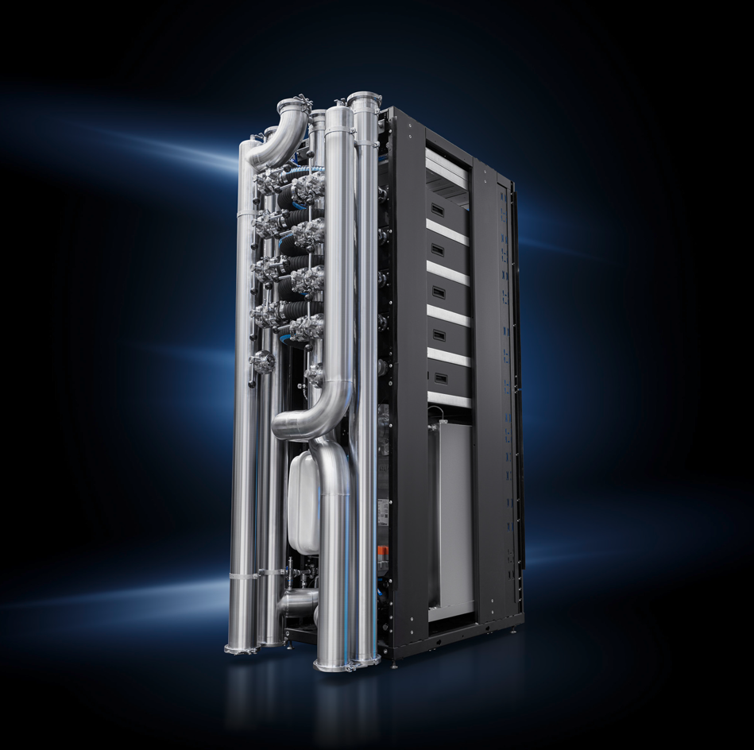 |  | 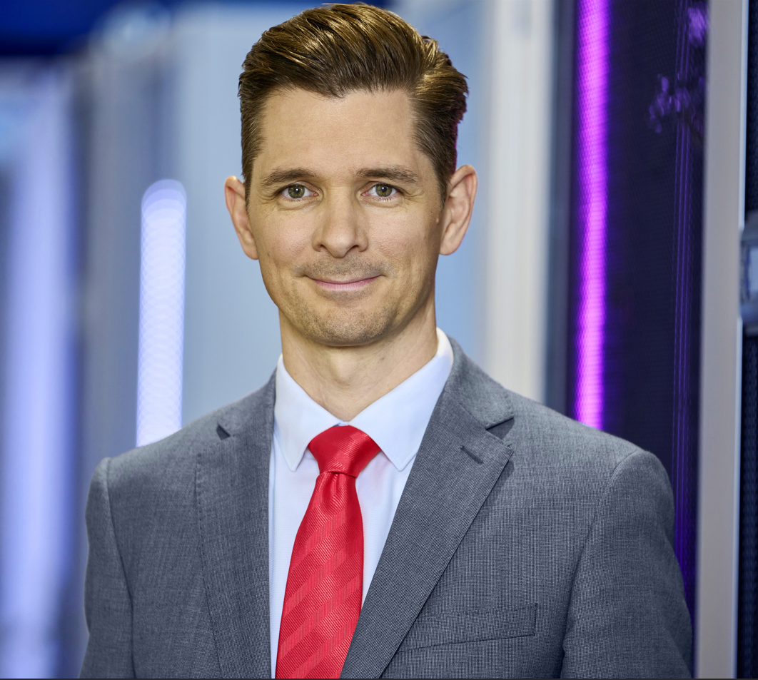
Bildunterschrift Bild 1  Die neue modulare Anreih-Lösung erbringt Kühlleistung über 1 Megawatt, durch direkte Flüssigkeitskühlung ideal für die hohe Leistungsdichte von AI-Anwendungen.  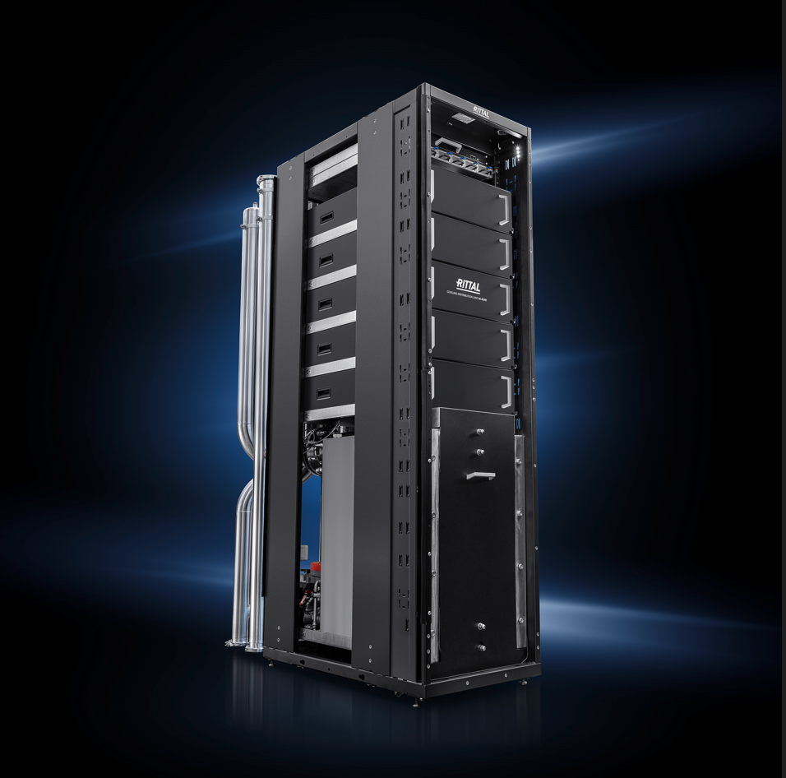  Bildunterschrift Bild 3  Die kompakte Integration ins Rack und der modulare Aufbau vereinfachen Handling und Service der neuen Technologie im Rechenzentrumsbetrieb. |  | Bildunterschrift Bild 2  Philipp Guth, CTO Rittal International: „Um den schnellen Infrastruktur-Ausbau technisch, wirtschaftlich und organisatorisch zu realisieren, braucht es hochgradige Standardisierung sowie Skalierbarkeit durch modularen Aufbau und weltweite Verfügbarkeit.“

Abdruck honorarfrei. Bitte geben Sie als Quelle Rittal GmbH an.

Rittal

Rittal ist ein weltweit führender Anbieter für Schaltschranksysteme, Automatisierung und Infrastruktur mit den Bereichen Industrie, IT, Energy & Power, Cooling und Service. Produkte und Lösungen von Rittal sind in über 90 Prozent der Branchen weltweit im Einsatz – standardisiert, kundenindividuell, in bester Qualität. Unser Ansatz: Mit der Kombination aus Hardware- und Softwarekompetenzen optimieren und digitalisieren Rittal, Rittal Software Systems (Eplan, Cideon und German Edge Cloud) und Rittal Automation Systems (RAS, Ehrt, Alfra) die Prozesse entlang der gesamten Wertschöpfungskette des Kunden, inklusive IT-Infrastruktur – vom Steuerungs- und Schaltanlagenbau über den Maschinenbau bis hin zu Fabrikbetreibern oder der Energiebranche.
Unser Lieferversprechen: Rittal Serienprodukte werden in Deutschland innerhalb von 24, in Europa innerhalb von 48 Stunden geliefert.
Der Kunde im Fokus
Die Steigerung von Effizienz und Produktivität über Automatisierung und Digitalisierung ist eine der größten Herausforderungen unserer Kunden. Dafür braucht es tiefgehendes Domänenwissen, die Kombination von Hardware und Software und übergreifende Zusammenarbeit. Wir sind überzeugt: Datenräume zu schaffen und zu verbinden ist entscheidend für das Gelingen der industriellen Transformation. Das ist unsere Kompetenz. Eplan und Rittal treiben den Aufbau des Digitalen Zwillings von Maschinen und Anlagen voran und machen die Daten im Betrieb nutzbar. Cideon steigert die Datendurchgängigkeit rund um den digitalen Produktzwilling mit Expertise in CAD/CAM, PDM/PLM und Produktkonfiguration. Das ONCITE Digital Production System (DPS) der German Edge Cloud macht die Daten der Fertigungsprozesse transparent und damit optimierbar – bis hin zum Energiemanagement über den Digitalen Fertigungszwilling.
Nachhaltigkeit
Umwelt- und Klimaschutz, soziales Engagement und ethische Unternehmensführung sind für Rittal selbstverständlich. Wir nehmen unsere Verantwortung für eine nachhaltige Zukunft ernst. Unser Ansatz zur Ressourcenschonung umfasst die Optimierung der eigenen Produktionsprozesse, einen möglichst niedrigen Product Carbon Footprint unserer Produkte sowie Lösungen, die unsere Kunden in der Erreichung ihrer Klimaziele unterstützen.
Familienunternehmen und Global Player
Rittal wurde im Jahr 1961 gegründet und ist das größte Unternehmen der inhabergeführten Friedhelm Loh Group. Die Unternehmensgruppe ist mit über 12 Produktionsstätten und mehr als 95 Tochtergesellschaften international erfolgreich. Das Familienunternehmen beschäftigt über 12.100 Mitarbeiter und erzielte im Jahr 2023 einen Umsatz von 3 Milliarden Euro. 2023 wurde die Friedhelm Loh Group als „Best Place to Learn“ und „Arbeitgeber der Zukunft“ ausgezeichnet. Rittal erhielt 2024 zum dritten Mal in Folge das Top 100-Siegel als eines der innovativsten mittelständischen Unternehmen in Deutschland.

Im April 1974 wird die Tochtergesellschaft Rittal Österreich gegründet und umfasst heute vier Niederlassungen: Wien und Linz als Vertriebs- und Logistik-Center bzw. Graz und Lustenau als reine Vertriebs-Center. Derzeit werden rund 105 Mitarbeiter an diesen Standorten beschäftigt, die Zentrale ist in Wien.
Weitere Informationen finden Sie unter www.rittal.at und www.friedhelm-loh-group.de.

Unternehmenskommunikation

Dipl. Ing. Ute Kluge  Kampagnenmanagement und PR für IT-Infrastruktur  Tel.: 0599 40-4300  kluge.u@rittal.at | Rittal GmbH  Laxenburger Str. 246a  1230 Wien  www.rittal.at

